Практична робота 3
Вступ. Вегетативні органи рослин. Корінь

Мета: ознайомитися із морфологічною і анатомічною будовою коренів, з’ясувати які функції виконує корінь, видозміни кореня.

Теоретичні питання
- Вегетативні органи рослин.
- Корінь. Типи коренів.
- Типи кореневих систем.
- Видозміни кореня.

Завдання 1. Дайте визначення поняттям.
Вегетативні органи – це

Корінь – це

Завдання 2. Розгляньте рисунок. Зробіть підписи до нього.
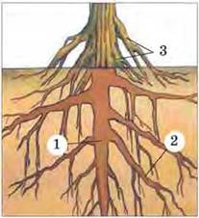 | Види коренів  1 –  2 –  3 –
Завдання 2. Визначте (і підпишіть) типи кореневих систем. Доберіть по 4 приклади рослин кожної з типів кореневих систем.
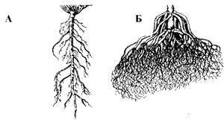 | Типи кореневих систем:  А –  -  -  -  -  Б –  -  -  -  -

Завдання 3. Розгляньте рисунок внутрішньої будови кореня, позначте зони кореня. Яка зона відсутня на рисунку?
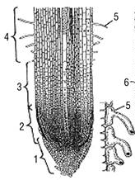 | Поздовжній переріз кореня:  1 –  2 –  3 –  4 –  5 –

Завдання 4. Заповніть таблицю.
Зона кореня | Функції

Завдання 5. Заповніть таблицю «Метаморфози кореня».
Назва видозміни | Особливості будови | Функції | Приклади рослин
Коренеплоди
Кореневі бульби
Повітряні корені
Дихальні корені
Корені-причіпки
Корені-присоски (гаусторії)
Ходульні корені
Корені-бульбочки
Корені з гіфами грибів

